指导教师一：殷昱煜
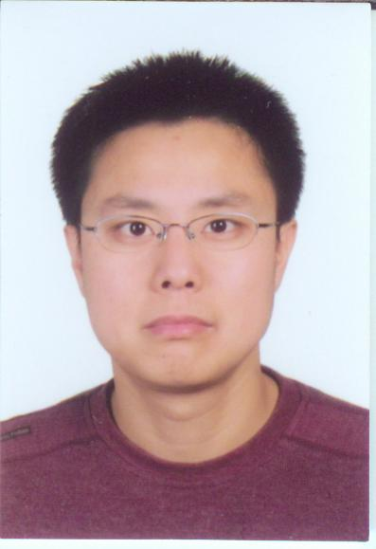
浙江大学电气工程学院博士后，浙江大学计算机科学与技术专业博士，师从吴朝晖院士，主要研究方向为云计算、服务计算、大数据分析、软件形式化方法等领域。2014年入选徐州市“双创”人才计划，曾作为主要完成人获得中国商业联合会服务业科技创新奖特等奖、浙江科技进步奖一等奖及教育部科学技术进步奖一等奖。近5年来主持国防科工局技术基础科研、国家自然基金项目、浙江省自然基金项目等多项国家级、省部级项目，作为核心成员参与国家重点研发计划、国家支撑计划、国家863、浙江省重大科技专项等项目10余项。合著专著《面向普适环境的自适应中间件模型与方法》，参与撰写《服务计算与技术》。围绕推荐系统、大数据分析和机器学习方向，在国内外重要期刊和会议上发表论文40余篇。与浙江大学、复旦大学、澳大利亚麦考瑞大学、美国加州大学圣芭芭拉分校合作研制业务流程即服务平台，并应用于杭州中房信息科技有限公司业务系统开发中。此外，与杭州核新同花顺、阿里巴巴平台事业部有长期项目合作。

指导教师二：周仁杰
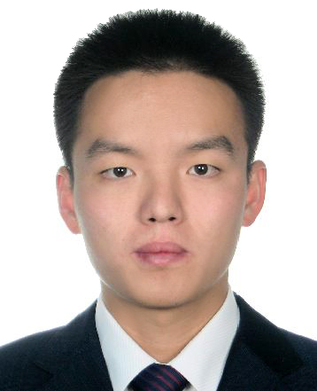
浙江大学计算机学院博士后，杭州电子科技大学计算机学院副教授，2017年入选浙江省“151”人才工程计划。哈尔滨工程大学和世界一流大学美国University of Massachusetts, Amherst联合培养博士，拥有国外先进的研究理念和经历。从研究生起一直从事网络安全态势感知、推荐技术、复杂网络分析等理论研究和应用系统研发，积累了丰富的理论和实践经验。主持国家自然科学基金青年基金1项，中国博士后基金一等资助项目1项，浙江省自然科学基金2项，浙江省博士后择优资助项目1项，取得了一系列具有创新性和实用性的研究成果。在包括CCF推荐会议SIGCOMM IMC, CCF推荐期刊Neurocomputing、Multimedia Tools and Applications和Sensors等国内外重要学术会议和期刊上发表论文20余篇，SCI/EI/ISTP收录16篇，论文合计被引用近400次，申请发明专利2项，取得软件著作版权3项。在工程项目方面，与杭州信核数据科技股份有限公司合作开发完成萧山区智慧城市信息资源服务平台、萧山区电子证照共享服务平台等项目，与中国电子科学研究院合作开发行为特征提取及安全预警建模系统、面向主题的网络爬虫系统等。在指导学生创新创业方面，指导学生申报并完成国家级和校级大学生创业训练项目各1项。

项目方向：房产大数据采集与分析
该方向上将与杭州中房信息科技有限公司（透明售房网）、中国电子科学研究院合作，具体需求和数据均来源于实际业务。下设三个课题，并在四学期内完成：
- 网络大数据采集与融合分析系统研制
网络大数据采集系统采用webcollector+hadoop或scrapy+redis框架为基础，设计并实现拓展性好的面向主题的网络大数据采集平台。平台能够根据给定的主题库分布式采集网络大数据，具备较高的性能，为实时分析平台的研究打下基础。对网络大数据中的特点主题进行提取和跟踪，发现和建立网络话题与特定社会经济指标的关联关系，基于网络大数据分析、语义分析、线性回归、矩阵分解、机器学习等算法，根据该地区历史社会经济指标数据和网络话题大数据，对该地区社会经济指标数据（比如房价等）进行预测。具体研究任务规划如下：
- 第一学期：精通一门编程语言，学习分布式网络爬虫技术，数据库技术，前端界面技术，采用webcollector+hadoop，scrapy+redis框架构建分布式网络爬虫系统，提供基于Web页面的爬虫监控及数据查询和显示。
- 第二学期：学习语义分析技术，掌握主题提取、主题相似度量化分析等技能。在第一学期网络爬虫系统之上构建面向主题的网络爬虫系统，根据主题词库爬取相关的网络数据；并提取和下载主题相关的多媒体数据。
- 第三学期：对话题进行提取和跟踪分析，采用语义分析和数量分析相结合的技术建立网络话题与特定社会经济指标的关联关系。比如网络上有关房价的政策，专家和网友的评论等会影响楼市的走向。
- 第四学期：基于网络大数据分析、语义分析、线性回归、矩阵分解、机器学习等算法，根据该地区历史社会经济指标数据和网络话题大数据，对该地区社会经济指标数据（比如房价等）进行预测。在前面开发的系统之上，设计并实现社会大数据分析原型系统，主要包含的模块有:网络数据爬虫模块，语义分析模块，社会经济指标数据预测模块，基础功能模块、用户登录、用户管理、数据管理、日志分析模块、前端界面等子模块。
- 房产大数据分析原型系统研制
房产大数据分析原型系统以Hadoop和Storm为基础，意图设计并实现基于Hadoop和Storm、拓展性好的大数据分析平台。平台能够满足批处理需求，能处理MapReduce和Spark算法，并容易拓展实现其他计算框架的算法，同时系统具备一定的实时处理能力，为实时分析平台的研究打下基础，同时实现真实房源识别算法和房价预测分析算法。
具体研究任务如下：
- 第一学期：大数据分析技术学习，主要包括批处理技术、工作流引擎、实时处理技术、NoSQL存储相关技术。
- 第二学期：真实房源识别算法实现，利用透明售房网及正规渠道的真实数据，建立房源识别模型，对目标房源信息进行真实性分析。
- 第三学期：房价预测分析算法实现，基于利用协同过滤，线性回归、矩阵分解算法，根据该地区历史房价数据和相关信息，对该地区房价进行预测。
- 第四学期：搭建房产大数据分析原型系统
设计并实现房产大数据分析原型系统，主要包含的模块有:基础功能模块、用户登录、用户管理、数据管理、数据交换、工作流和实时日志分析模块，基础功能模块可以细分为日志、邮件、配置管理、数据库交互、服务器交互等子模块。
- 房产智能问答系统研制
目前流行的问答机器人大多是基于开放领域的智能问答系统，如以互联网语料及用户点击日志为基础的微软小冰，以百度搜索日志为基础的百度语音助手等，这些开放型的智能机器人无法针对特定领域(如政府、金融、保险等)的问题实现精准回答，而传统的人工客服又存在解答不规范，反应速度慢，人力成本过高等问题，因此需要开发一款面向房产领域的智能问答系统。
具体研究任务如下：
- 第一学期：新型机器学习算法实现，人工神经网络、深度置信网络、深度波兹曼机等算法。
- 第二学期：房产知识图谱构建
将人工神经网络、深度置信网络、深度波兹曼机等算法分别应用于知识图谱构建部分，结合语言学知识提取出词特征、词典特征、词性特征、上下文窗口特征等语义特征，构建知识图谱。
- 第三学期：房产问题理解与问题检索
问题理解是通过自然语言技术，将用户输入的查询语句所表达的意图转换到智能问答系统能够识别、理解的语义结构。问题检索是指处理完用户输入后，系统提供根据用户提出的问题进行查询以及排序并返回结果的过程，主要实现Lucene检索和重排序两个过程。
- 第四学期：房产智能问答系统
利用主流的MVC框架开发智能问答系统，系统划分成了三个模块:知识库梳理、问题理解、问题检索。其中知识库梳理模块帮助系统更好的理解问答系统面向的领域，问题理解模块使用用户意图理解技术、提示用户输入技术以及自动纠错技术，问题检索模块主要解决如何快速、准确的回答出用户所提出的问题这一系统面临的核心问题。

